Erstellung eines Mikroskop-Fotos am Beispiel der Zwiebelzelle (Eingangsklasse)

Vorwort
Ein Mikroskopier-Praktikum ist für Schüler sehr motivierend, da sie im Unterricht selbst aktiv sein können. Sie lernen dabei die Anfertigung von mikroskopischen Präparaten und den Umgang mit dem Lichtmikroskop.

Manchen Schülern fällt es schwer, eine Bleistift-Zeichnung von einem Mikroskop-Bild anzufertigen. Sie haben Probleme mit den Größenverhältnissen, weil sie bei der Zeichnung zwischen Okular und Papier hin und her wechseln müssen.
Eine Alternative bietet sich, indem man mit der Tablet-Kamera direkt auf das Okular aufsetzt und ein Foto des Mikroskop-Bilds erstellt. Das Mikroskop-Foto abzuzeichnen stellt für die Schüler meist kein Problem mehr dar.

Von Vorteil ist außerdem, dass die Schüler ihre Mikroskop-Fotos untereinander auf dem Tablet austauschen und mittels Beamer einzelne Fotos der ganzen Klasse gezeigt werden können. Dabei können die besten Mikroskop-Fotos allen Schülern zur Verfügung gestellt werden.

Zusätzlich besteht die Möglichkeit, das Mikroskop-Foto digital mit dem Tablet-Stift abzuzeichnen und zu beschriften. Bisher zeigt allerdings die Erfahrung, dass eine Zeichnung mit dem Bleistift meist leichter anzufertigen ist als mit dem Tablet-Stift.

Tipp:
Im Handel sind kostengünstig (unter 20 Euro) Universal-Smartphone-Adapter erhältlich, die eine komfortable und stabile Befestigung eines Smartphones an Mikroskopen ermöglichen. (Suchstring: Universal Smartphone Adapter Haltewinkel)

Arbeitsanleitung
- Herstellung des mikroskopischen Präparats aus einer roten Zwiebel
- Erstellung eines Mikroskop-Fotos
benötigte App: „Kamera“
- „Kamera“ auf dem Tablet aktivieren
- auf der Rückseite des Tablets schauen, wo die Kameraöffnung eingebaut ist
- Kameraöffnung des Tablets direkt auf das Okular aufsetzen
- Kameraöffnung über das Okular bewegen, bis der gewünschte Abschnitt erkennbar ist. Man braucht etwas Übung dafür, bis man die richtige Position hat, aber die Schüler bekommen das in der Regel schnell hin.
- evtl. die Helligkeit der Mikroskop-Lampe vermindern
- mehrere Fotos des Präparats machen und anschließend das beste Foto auswählen

- a) Anfertigung einer Bleistift-Zeichnung mit Hilfe eines Mikroskop-Fotos
Das Foto wird auf einem Blatt Papier mit dem Bleistift abgezeichnet und anschließend beschriftet.

b) Anfertigung einer digitalen Zeichnung von einem Mikroskop-Foto mit Hilfe einer Notizen-App und eines Stifts (App-Voraussetzung: Arbeiten mit mindestens zwei Zeichenebenen, siehe Deckblatt)
- auf „Notizblock+“ (iOS) ein neues Dokument öffnen
- auf „Landscape“ tippen und das entsprechende Mikroskop-Foto einfügen und evtl. vergrößern
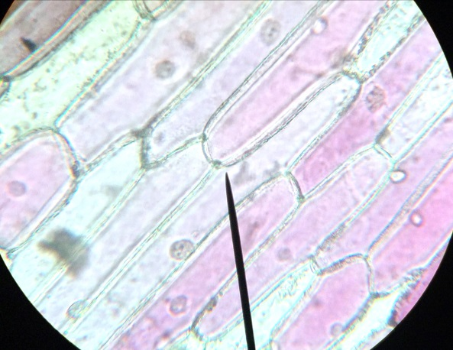
- auf „Stift“ tippen, mit dem Tablet-Stift die entsprechenden Konturen nachzeichnen und Linien zur Beschriftung der Strukturen einfügen
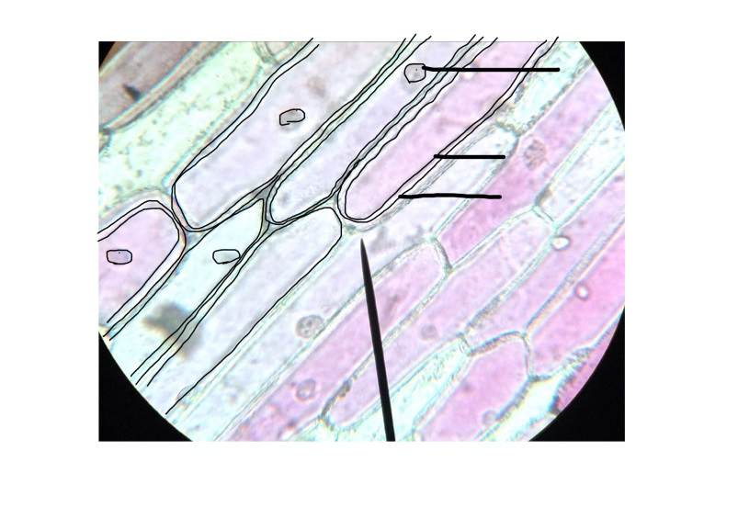
- auf „Schere“ tippen, den Ausschnitt auf die soeben angefertigte Zeichnung legen und kopieren
- über „home“ ein neues Dokument öffnen und die Kopie der angefertigten Zeichnung einfügen
- auf „Textfeld“ tippen, die Überschrift mit dem Vergrößerungsgrad eingeben sowie die jeweiligen Strukturen bezeichnen
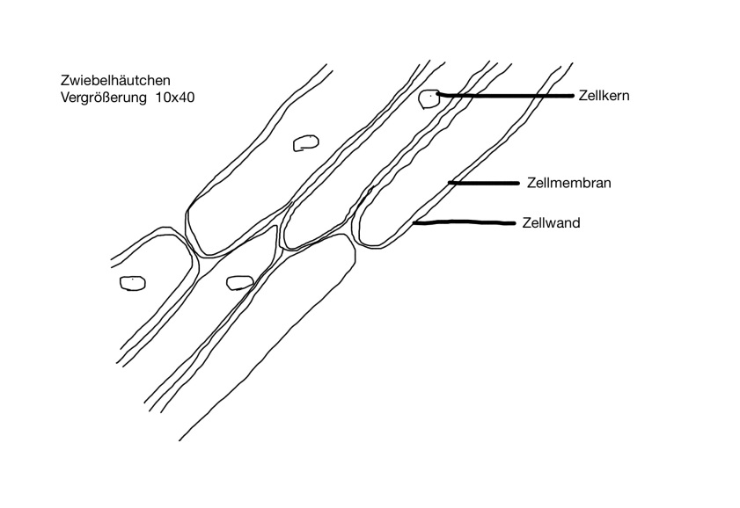
- Einsatz im Unterricht
Wenn man zusätzlich ein Präparat einer tierischen Zelle anfertigt und mikroskopiert (z.B. Mundschleimhautzelle, Leberzelle von Schwein oder Geflügel), kann man die Unterschiede von tierischen und pflanzlichen Zellen herausarbeiten.

